Анализ рисков в системе ипотечного кредитования
Маутова Диана Сериковна
Студентка группы ФЭУ 312-С
Волгоградский государственный технический университет
Россия, Волгоград, пр. им. Ленина, 28, 400065
Сазонов Сергей Петрович
Заведующий кафедрой «Экономика и финансы предприятий», заслуженный экономист России, д.э.н., профессор, академик РАЕН.
Волгоградский государственный технический университет
Россия, Волгоград, пр. им. Ленина, 28, 400065

Аннотация: в статье рассматриваются понятие, сущность системы управления рисками, виды рисков ипотечного жилищного кредитования, а также представлен анализ структуры просроченной задолженности по ипотечным кредитам.
Ключевые слова: ипотека, ипотечное кредитование, риски кредитования, управление рисками, недвижимость.

Уникальное место в национальной экономике многих стран мира занимает система ипотечного кредитования. Она представляет собой механизм, который состоит из взаимосвязанных и взаимозависимых подсистем, и является основным способом улучшения жилищных условий населения.
Главной целью долгосрочное ипотечное жилищное кредитование ставит создание эффективно работающей системы обеспечения россиян доступным по стоимости жильем.
Однако в связи с долгосрочным характером кредитных операций увеличиваются ипотечные риски. Именно поэтому вопрос управления кредитными рисками заслуживает особого внимания, так как от его качества зависит успех работы финансовой структуры.
Актуальность выбранной темы состоит в том, что правильно организованная система управления рисками ипотечного жилищного кредитования позволит достичь более выгодных условий для всех участников сделки и сделает ипотеку выгодной банку и доступной гражданам.
Система управления рисками ипотечного кредитования - совокупность институтов, методов и технологий, которые помогают выявить, спрогнозировать и управлять последствиями неблагоприятных экономических процессов и явлений, возникающих в процессе долгосрочного взаимодействия участников системы ипотечного кредитования.[6]
Приоритетными задачами мероприятий по управлению рисками в системе ипотечного кредитования являются сокращение неопределенности результатов экономической деятельности участников системы, повышение их финансовой устойчивости и, как следствие, снижение цены кредита для клиента.
Методы и структура управления рисками по ипотечному кредитованию обусловлены следующими факторами:
- долгосрочным характером операций;
- сложным характером цепочки экономических отношений от заемщика к инвестору;
- объектом залога является недвижимое имущество;
- социальным характером отношений.[3]
В целом риски в системе ипотечного кредитования подразделяются на системные и частные.
Группа системных рисков объединяет все вероятные негативные события, которые связанны с функционированием всей системы ипотечного кредитования и полностью охватывает цепь экономических отношений. Системные риски характеризуются долгосрочным характером.
В категорию частных рисков входят риски, локализованные на одном из участков цепочки экономических отношений, и редко характеризуются массовым характером. Такие риски нейтрализуют путем страхования или обособления рамками денежно-кредитных отношений.[6]

Риск изменения процентных ставок
Модификация рыночной процентной ставки напрямую зависит от роста уровня инфляции в стране. Для банка-кредитора этот риск заключается в снижении доходности от операций по ипотечному кредитованию и несбалансированном состоянии активов и пассивов банка. Помимо этого, возрастает вероятность досрочного возвращения ссуды клиентом с целью получения кредита под меньший процент.
На практике, для страхования от случаев, связанных с ростом инфляции, кредитные организации применяют разнообразные варианты ссуд с переменной процентной ставкой. Как правило, используется плавающая процентная ставка, которая рассчитывается на базе процентной ставки Лондонского межбанковского рынка – LIBOR.
Но переменные процентные ставки не достаточно верно отражают уровень инфляции и сложны в расчете. Потому для роста привлекательности таких кредитов процентные ставки по ним определятся относительно ниже, по отношению к кредитам с фиксированной процентной ставкой, и одновременно рассчитывается предельный уровень увеличения процентов за общий срок кредитования.

Кредитный риск

Риск неплатежа связан с несвоевременной уплатой или неуплатой основного долга и процентов по кредиту в связи с потерей кредитоспособности заемщика.
Для снижения риска неплатежа необходима квалифицированная работа служб, работа которых состоит в проверке кредитоспособности потенциальных заемщиков, т.е андеррайтинг. Помимо этого применяют различные ограничения: отношение ежемесячного взноса клиента по кредиту к совокупному доходу не должно превышать 30% и также отношение суммы кредита к рыночной стоимости залога —70%.

Рыночный риск
Данный вид риска появляется при резком падении стоимости жилья. Для клиента данный вид риска неблагоприятен, так как, оформив кредит на дорогостоящую недвижимость, ее стоимость не уменьшится за период погашения ссуды.
Для кредитора это также является негативным фактором, так как он не сможет покрыть свои расходы на выдачу кредита из его стоимости в случае утраты клиентом платежеспособности.

Риск изменения курса валют
Этому риску подвержены заемщики. Риск связан с тем, что на российском рынке ипотечного кредитования обязательства по кредитам рассчитаны в долларовом эквиваленте, а доходы клиентов выражаются в рублевом номинале.
Защитить свой доход от возможных резких колебаний курса валют достаточно сложно, поэтому задача специальных брокерских фирм заключается в защите доходов, направляемых на накопление первоначального взноса и на выплату кредита.

Риск ликвидности
Данному риску подвержены только кредиторы, и он не имеет прямого отношения к заемщику.
Риск ликвидности может возникнуть тогда, когда при наступлении момента исполнения банком своих обязательств, у него недостаточно средств для оплаты из-за несбалансированности активов и пассивов. Это определено тем, что ресурсная база ипотечных ссуд формируется за счет привлечения краткосрочных депозитов и кредитов.
Регулируя данный риск, законодательство устанавливает специальные нормативы и ограничения деятельности ипотечных кредиторов только низкорискованными операциями.

Риск досрочного погашения кредита
Заемщики имеют право на досрочное погашение кредита, хотя запрет может быть специально отражен в договоре об ипотеке на первые несколько месяцев или несколько лет.
Для банка досрочный возврат кредита означает то, что он получает достаточно большой поток денежных средств, которые необходимо реинвестировать. Однако проблема состоит в том, что банку заранее неизвестно, в какой момент времени произойдет досрочное погашение, а рыночная процентная ставка при инвестировании может быть не высокой.

Риск утраты трудоспособности
Этот риск имеет отношение только к заемщику. В данном случае заемщик не имеет возможности погашать кредит, что приводит к обращению взыскания на объект залога по договору.

Имущественные риски
Это группа рисков, имеющих непосредственное отношение к объекту залога. К данной группе относят риск утраты титула собственности на объект залога и риск повреждения недвижимого имущества.
Риск утраты или ограничения права собственности на объект залога (титульное страхование) имеет место в том случае, если после совершения сделки купли-продажи становится известно о наличии обоснованных претензий на заложенный объект недвижимости со стороны третьих лиц.
Если данный риск окажется не застрахованным, то сложится такая ситуация, при которой заемщик будет обязан продолжать погашать кредит за недвижимость, которая ему уже не принадлежит.
Сущность второго риска состоит в том, что в случае если недвижимость, переданная в залог, будет повреждена и непригодна для проживания, обязательства клиента по возврату ссуды формально не прекращаются. Потому риски повреждения имущества страхуются, и страховая компания выплачивает оставшуюся часть кредита.

Страхование наиболее вероятных рисков
На ипотечном рынке сформировалась практика в обязательном порядке страховать три основных риска. Первый — это жизнь и здоровье заемщика, второй — риск утраты титула собственности, третий — риск утраты или повреждения имущества.
Расходы по страхованию ипотечных рисков составляют около 1,5% цены кредита, и оплачивает их заемщик. Определение тарифа по страхованию жизни и здоровья может зависеть от многих факторов, в первую очередь от возраста потенциального заемщика. Так, страховая сумма для заемщиков в возрасте 18 лет составляет 0,35%, а для клиентов 60 лет — 3,45% страховой суммы в год.
Остальные виды рисков страхуют по фиксированному тарифу. По страхованию риска утраты или повреждения объекта залога сумма составляет около 0,28%, а по титульному страхованию — 0,37% страховой суммы в год.
Управление рисками ипотечного кредитования со стороны банка требует проведение постоянного мониторинга состояния и качества ипотечного портфеля по структуре кредитов, а также ведение контроля над отдельными видами кредитов.
Контроль и регулирование ипотечного портфеля включает в себя:
- мониторинг за качеством предоставленных ипотечных кредитов;
- контроль и распределение кредитов по группам рисков в соответствии с требованиями ЦБ РФ и внутренними положениями банков;
- формирование резервных фондов на возможные потери по ссудам;
- своевременное выявление проблемных кредитов и разработанный план мероприятий по работе с ними;
- разработка программ по возврату кредитов.[4]
Тем не менее, следует отметить, что при резком ухудшении экономической ситуации, а также неквалифицированной работе служб при оценке кредитоспособности потенциальных заемщиков, и как следствие, недостаточной оценке ипотечных рисков доля просроченных платежей может увеличиться, а качество ипотечного портфеля – быстро ухудшиться. В таком случае возникнет необходимость уделить большее внимание управлению рисками, как на уровне отдельных кредитных организаций, так и на ипотечном рынке кредитования в целом.
Так, проводя анализ структуры просроченной задолженности, на долю просроченных платежей в общем объеме накопленной ипотечной задолженности на 01.01.2014 года приходится 1,5%, при этом общий объем ипотечных ссуд без единого просроченного платежа составляет 96%.
Рис.1. Структура просроченной задолженности по срокам задержки платежей в 2010-2013 г.г., %
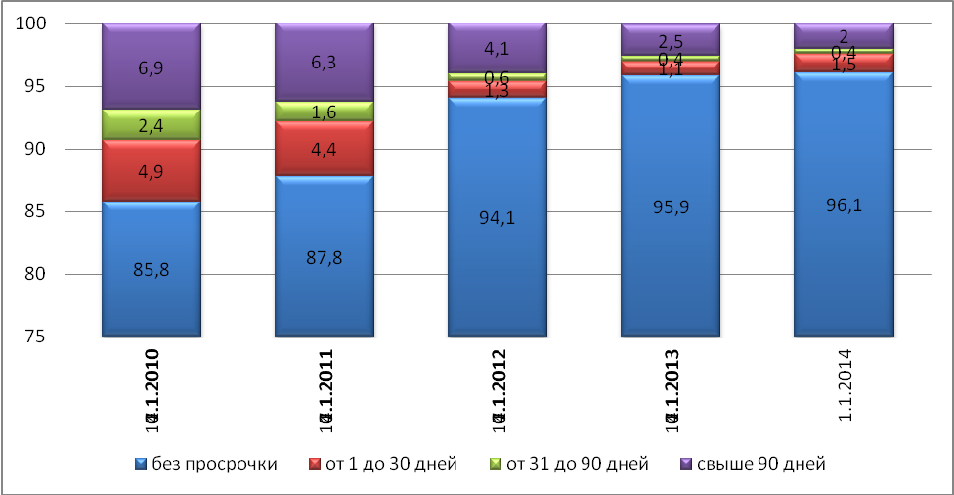
Источник: Банк России, расчеты АИЖК
По сравнению с максимумом просроченных платежей, которые составляют 2,8% в конце 2010 года, доля платежей по рублевым задолженностям составляет 1 %. В структуре просроченных платежей доля валютной задолженности составляет 12 %, при этом объем просроченных валютных платежей – 14 млрд рублей (35% от общего объема просроченных платежей, доля валютной задолженности в портфеле составляет всего 4,2%).
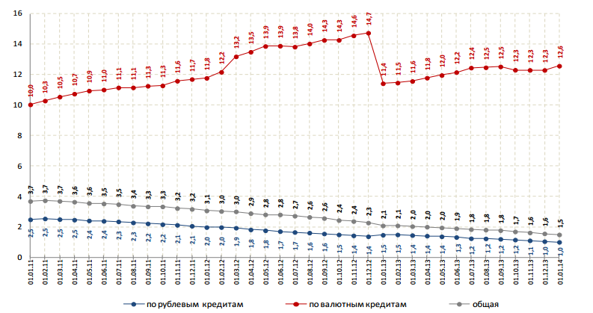
Рис.2. Доля просроченных платежей в общем объеме просроченной задолженности в 2011-2013 гг, %
Источник: Банк России, расчеты АИЖК
Подводя итоги, можно сделать вывод, что, несмотря на некоторое ослабление требований к заемщикам, качество ипотечного портфеля, накопленного на балансах банков, остается на высоком уровне.

ЛИТЕРАТУРА
[1] Федеральный закон «О банках и банковской деятельности» №395-1 от 02.12.1990;
[2] Федеральный закон «Об ипотеке (залоге недвижимости)» №102-ФЗ от 16.07.1998;
[3] Ипотечное кредитование: Учебное пособие / И.А. Разумова. – 2-е изд. перераб. и доп. - СПБ.: Питер, 2009;
[4] Методические рекомендации по организации и порядку осуществления программ ипотечного жилищного кредитования / Под ред. Н.Б.Косаревой.- М.: Институт экономики города, 2009;
[5] Ужегов А. Н. Квартира в кредит: ипотечная сделка. – СПб.: Питер, 2009;
[6] Цылина А.Г. Ипотечное кредитование и риски / А.Г.Цылина // Жилищное строительство.-2010 г.-№5.

analysis of risks in the mortgage lending
Mautova Diana Serikovna
The student of FEU 312 group with
Volgograd state technical university,
Russia, Volgograd, Lenin Ave., 28, 400065
Sazonov Sergey Petrovich
Head of the department «Economy and finance of the enterprises»,
honored economist of Russia, Dr.Econ.Sci., professor, academician of the Russian Academy of Natural Sciences.
Volgograd state technical university,
Russia, Volgograd, Lenin Ave., 28, 400065

Summary: The article describes the concept, the essence of risk management, risk types of mortgage lending, as well as analysis of the structure of overdue mortgages.
Keywords: mortgage , mortgage lending, credit risks , risk management, real estate.

